МІНІСТЕРСТВО ОСВІТИ І НАУКИ УКРАЇНИ

КИЇВСЬКИЙ НАЦІОНАЛЬНИЙ УНІВЕРСИТЕТ УКРАЇНИ  
«КИЇВСЬКИЙ ПОЛІТЕХНІЧНИЙ ІНСТИТУТ ІМЕНІ ІГОРЯ СІКОРСЬКОГО»

Факультет прикладної математики

Кафедра програмного забезпечення комп’ютерних систем

**ЗВІТ**

**з лабораторної роботи № 3**

**«Засоби оптимізації роботи СУБД PostgreSQL»**

**Виконав:**

Варіант: 21

студент 3-го курсу, групи КП-83, спеціальності 121 – Інженерія програмного забезпечення

*Шаповалов Данило Данило*

Київ – 2020

**ТЕМА: «Магазин»**

**Розроблена модель «сутність-зв’язок»:**

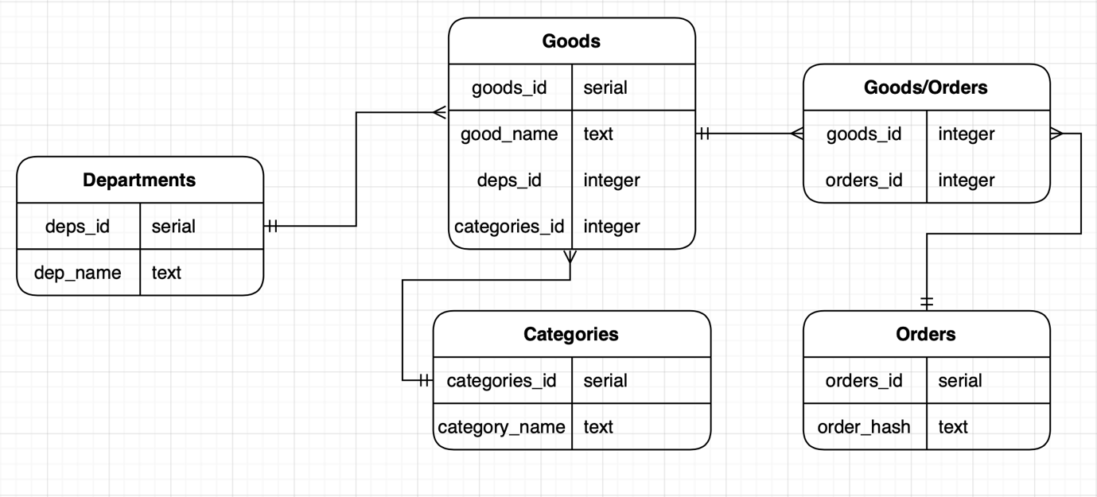

**Завдання полягає у:**

1. Перетворити модуль “Модель” з шаблону MVC лабораторної роботи №2 у вигляд об’єктно-реляційної проекції (ORM).

2. Створити та проаналізувати різні типи індексів у PostgreSQL.

3. Розробити тригер бази даних PostgreSQL.

4. Навести приклади та проаналізувати рівні ізоляції транзакцій уPostgreSQL.

**TASK 1**

Було використано бібліотеку “diesel” для надання лабораторній роботі вигляду об’єктно-реляційної проекції (ORM). Нижче наведено код, який використовує ORM.

Схеми для роботи з моделями:

|  |
| --- |
| schema.rs |
| table! {  use diesel::sql_types::*;  #[allow(non_snake_case)]  Categories (categories_id) {  categories_id -> Int4,  category_name -> Text,  }  }  table! {  use diesel::sql_types::*;  #[allow(non_snake_case)]  Departments (departments_id) {  departments_id -> Int4,  department_name -> Text,  }  }  table! {  use diesel::sql_types::*;  #[allow(non_snake_case)]  Goods (goods_id) {  goods_id -> Int4,  good_name -> Text,  departments_id -> Int4,  categories_id -> Int4,  }  }  table! {  use diesel::sql_types::*;  #[allow(non_snake_case)]  Orders (orders_id) {  orders_id -> Int4,  orders_name -> Text,  }  }  joinable!(Categories -> Goods (categories_id));  joinable!(Departments -> Goods (departments_id));  allow_tables_to_appear_in_same_query!(  Orders,  Goods,  Categories,  Departments,  ); |

Сутність (наведено приклад сутності товару):

|  |
| --- |
| entities.rs |
| use diesel::{Queryable, Insertable};  use crate::{models::schema::Goods};  #[derive(Debug, Queryable, Insertable, AsChangeset)]  #[table_name="Goods"]  pub struct Good {  pub goods_id : i32,  pub good_name : String,  pub departments_id : i32,  pub categories_id : i32,  }  #[derive(Debug, Queryable)]  pub struct GoodUpdate {  pub goods_id: i32,  pub good_name: Option<Option<String>>,  pub departments_id : i32,  pub categories_id : i32,  } |

Імплементація (на прикладі класу Товар):

|  |
| --- |
| From /traits |
| // create.rs  use crate::entities::*;  use diesel::prelude::*;  use crate::{database::PgConnPool};  pub trait Create<T> {  fn create(new : &T, connection : &mut PgConnPool) -> bool;  }  #[allow(unused)]  impl Create<Good> for Good {  fn create(new : &Good, connection : &mut PgConnPool) -> bool {  diesel::insert_into(crate::schema::Goods::table)  .values(new)  .get_result::<Good>(&(connection.get().unwrap()));  true  }  // update.rs  pub trait Update<T> {  fn update(new : &T, connection : &mut PgConnPool) -> bool;  }  #[allow(unused)]  impl Update<Good> for Good {  fn update(new : &Good, connection : &mut PgConnPool) -> bool {  let tb = crate::schema::Goods::table;  let id = crate::schema::Goods::goods_id;  let name = crate::schema::Goods::good_name;  let dep_id = crate::schema::Goods::departments_id;  let cat_id = crate::schema::Goods::categories_id;  diesel::update(tb.filter(id.eq(new.goods_id)))  .set((name.eq(new.good_name.clone()), dep_id.eq(new.departments_id), cat_id.eq(new.categories_id)))  .get_result::<Good>(&(connection.get().unwrap()));  true  }  }  // delete.rs  pub trait Delete {  fn delete_by_id(index : i32, connection : &mut PgConnPool) -> bool;  }  #[allow(unused)]  impl Delete for Good {  fn delete_by_id(index : i32, connection : &mut PgConnPool) -> bool {  let tb = crate::schema::Goods::table;  let id = crate::schema::Goods::goods_id;  diesel::delete(tb)  .filter(id.eq(index))  .execute(&(connection.get().unwrap()))  .map(|rows_affected| rows_affected > 0);  true  }  } |

Функціонал аналогічний до функціонала попередньої лабораторної та візуально для користувача залишився незмінним.

**TASK 2**

Індексація за варіантом: btree та hash.

**BTREE**

Код створення:

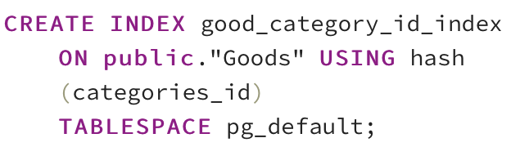

Використання:

Приклад 1:

|  |
| --- |
| EXPLAIN  SELECT *  FROM public."Goods";  EXPLAIN ANALYSE  SELECT *  FROM public."Goods"  where goods_id < 20; |

Результат 1:

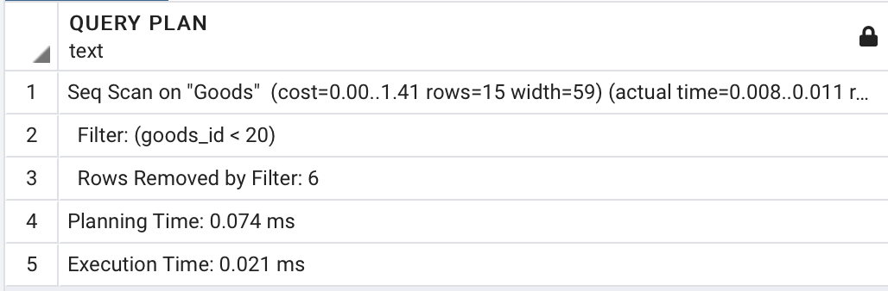

Як бачимо, швидкість виконання суттєво більша, ніж планований час завершення.

Приклад 2:

|  |
| --- |
| EXPLAIN  SELECT *  FROM public."Goods";  EXPLAIN ANALYSE  SELECT *  FROM public."Goods"  where goods_id > 20 and goods_id < 25; |

Результат 2:

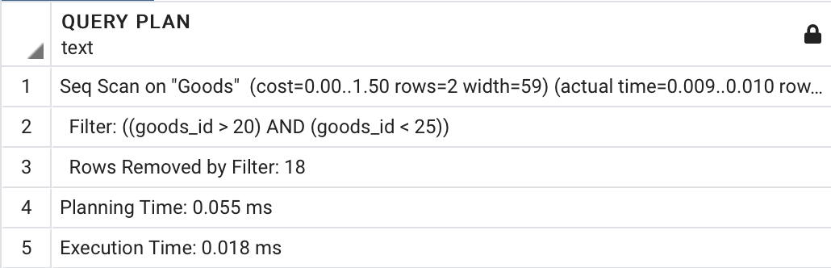

І вдруге індексація засобом BTREE показує свою ефективність.

**HASH**

Код створення:

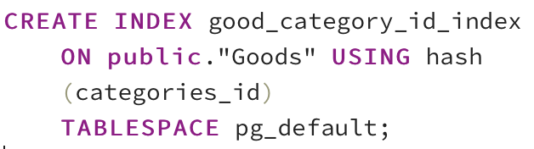

Використання:

Приклад 1:

|  |
| --- |
| EXPLAIN  SELECT *  FROM public."Goods";  EXPLAIN ANALYSE  SELECT *  FROM public."Goods"  where good_name LIKE '%O%'; |

Результат 1:

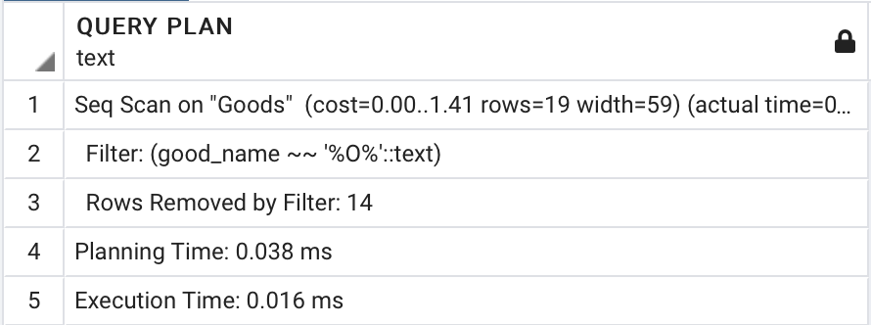

Як бачимо, швидкість виконання суттєво більша, ніж планований час завершення.

Приклад 2:

|  |
| --- |
| EXPLAIN  SELECT *  FROM public."Goods";  EXPLAIN ANALYSE  SELECT public."Goods".good_name  FROM public."Goods" join public."Categories"  ON public."Goods".categories_id = public."Categories".categories_id |

Результат 2:

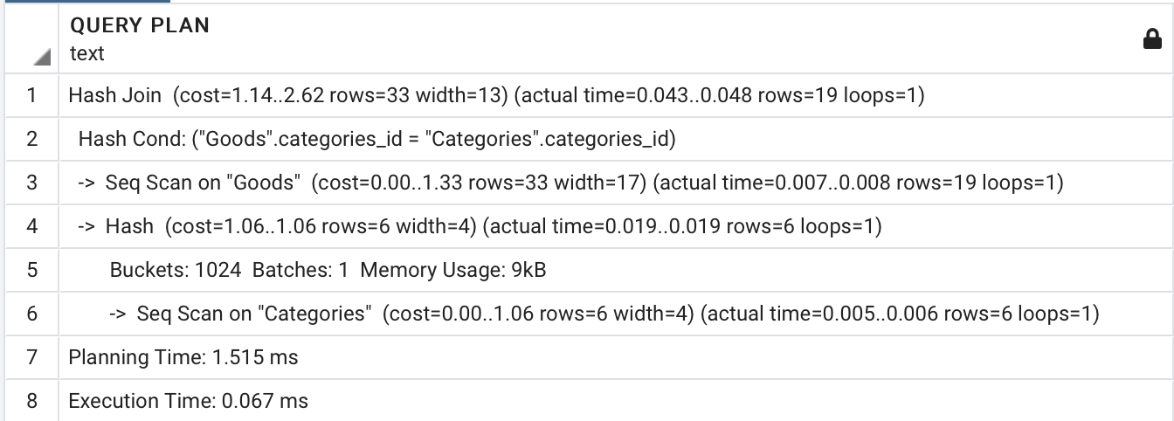

Виконуючи складну операцію ми бачимо, наскільки суттєвий приріст у швидкості дає HASH індексація при роботі зі строками.

**TASK 3:**

Тригери за варіантом: before delete, update

Код створення *before delete*:

|  |
| --- |
| CREATE OR REPLACE FUNCTION beforeDeleteGood()  returns trigger  language plpgsql  AS  $$  BEGIN  DELETE FROM public."Orders_Goods" WHERE goods_id = OLD.goods_id;  RETURN OLD;  END;  $$;  CREATE TRIGGER setDelName  BEFORE DELETE  ON public."Goods"  FOR EACH ROW  EXECUTE PROCEDURE beforeDeleteGood(); |

Код створення *before update*:

|  |
| --- |
| REATE OR REPLACE FUNCTION beforeUpdateGood()  returns trigger  language plpgsql  AS $$  DECLARE  departments cursor is select * from public."Departments";  c BOOLEAN := FALSE;  BEGIN  FOR department IN departments LOOP  IF department.departments_id = NEW.departments_id THEN  c :=TRUE;  END IF;  end loop;  IF c = FALSE THEN  NEW.departments_id = 1;  END IF;  return NEW;  END;  $$;  CREATE TRIGGER setUpdName  BEFORE UPDATE  ON public."Goods"  FOR EACH ROW  EXECUTE PROCEDURE beforeUpdateGood(); |

**Перевірки на коректність роботи**

**Read commited**

|  |  |
| --- | --- |
| Delete transaction 1 | Update transaction 1 |
| begin transaction isolation level read committed;  [TRIGGER CREATING]  DELETE FROM public."Goods" WHERE goods_id = 28;    DELETE FROM public."Goods" WHERE goods_id = 32;    DELETE FROM public."Goods" WHERE goods_id = 33;  commit;  DROP TRIGGER setDelName on public."Goods"; | begin transaction isolation level read committed;  [TRIGGER CREATING]  UPDATE public."Goods" SET good_name='Bottle', departments_id=8, categories_id=1, goods_id=10 WHERE goods_id=10;  UPDATE public."Goods" SET good_name='Bottle', departments_id=6, categories_id=1, goods_id=10 WHERE goods_id=10;    DROP TRIGGER setUpdName on public."Goods";  commit; |

#### Repeatable read

|  |  |
| --- | --- |
| Delete transaction 2 | Update transaction 2 |
| begin transaction isolation level repeatable read;  [TRIGGER CREATING]  DELETE FROM public."Goods" WHERE goods_id = 28;    DELETE FROM public."Goods" WHERE goods_id = 32;  commit;    DELETE FROM public."Goods" WHERE goods_id = 33;  DROP TRIGGER setDelName on public."Goods"; | begin transaction isolation level repeatable read;  [TRIGGER CREATING]  UPDATE public."Goods" SET good_name='Bottle', departments_id=8, categories_id=1, goods_id=10 WHERE goods_id=10;  UPDATE public."Goods" SET good_name='Bottle', departments_id=6, categories_id=1, goods_id=10 WHERE goods_id=10;    DROP TRIGGER setUpdName on public."Goods";  commit; |

#### Serializable

|  |  |
| --- | --- |
| Delete transaction 3 | Update transaction 3 |
| begin transaction isolation level serializable;  select count(*) from public."Goods";  select count(*) from public."Goods";  commit;  select count(*) from public."Goods"; | begin transaction isolation level serializable;  [TRIGGER CREATING]  UPDATE public."Goods" SET good_name='Bottle', departments_id=8, categories_id=1, goods_id=10 WHERE goods_id=10;  UPDATE public."Goods" SET good_name='Bottle', departments_id=6, categories_id=1, goods_id=10 WHERE goods_id=10;    DROP TRIGGER setUpdName on public."Goods";  commit; |

Приклади виконання:

**Delete transaction 1:**

Відповідність замовлення і айді товара (числа 29, 31, 36):

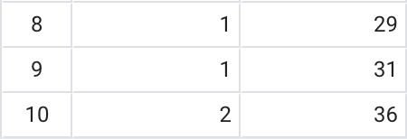

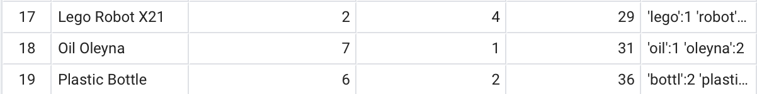

Якщо видаляється товар, то видаляється і його айді з замовлення.



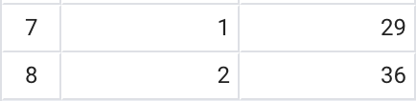

Бачимо, що елемент успішно видалений (айді 31).

**Update transaction 2:**

При оновленні товару перевіряється коректність вводу відділу (чи існує такий відділ). Якщо його не існує, виставляється значення 1 (хоча б один відділ має існувати).

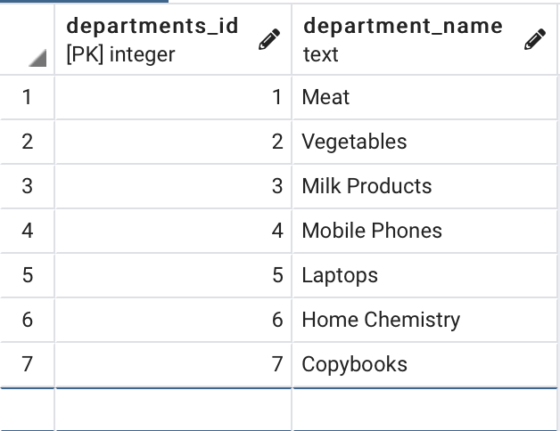

Останній елемент – 7. Якщо ми спробуємо оновити якийсь елемент і вставити айді більше за 7, то база не видасть помилок, а лише вставить елемент зі значенням айді відділу 1.

Було:



Транзакція успішна:

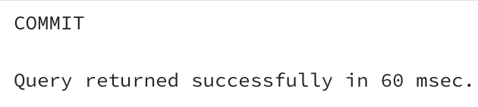

Отримали:



**ВИСНОВОК**

Здобули вміння щодо використання засобів оптимізації СУБД PostgreSQL.